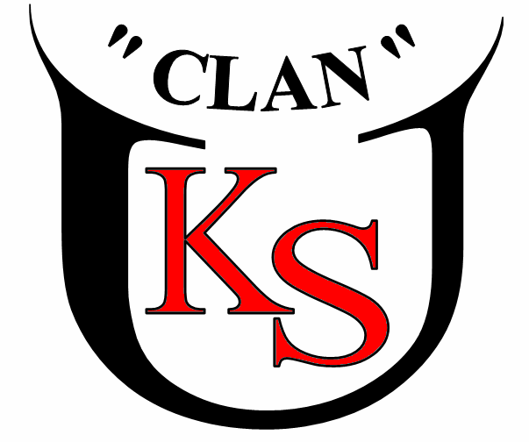
„Mikołajki na sportowo 2023” na rzecz dzieci z Domu Dziecka
Regulamin organizacyjny (projekt)
Organizator:
Uczniowski Klub Sportowy „CLAN” w Ostrołęce, ul. R. Traugutta 2, 07-410 Ostrołęka, http://uks-clan.cba.pl/ email: clan.lekkoatletyka@gmail.com, II Liceum Ogólnokształcące im. C.K. Norwida w Ostrołęce, tel. kontaktowe: (29) 764-47-13, 506799655, 502038597
Partnerzy i Współorganizatorzy: Ministerstwo Sportu i Turystyki, Krajowe Zrzeszenie LZS, Polski Związek Lekkiej Atletyki, Miasto Ostrołęka, Starostwo Powiatowe w Ostrołęce, NSZZ Solidarność Oddział Ostrołęka, Sklep sportowy Decathlon w Ostrołęce, MOSiR w Ostrołęce.

Patronat: Prezydent Miasta Ostrołęki Łukasz Kulik, Starosta Ostrołęcki Stanisław Kubeł.

Patronat medialny: eOstrołęka

Termin: podczas zajęć szkoleniowych UKS Clan od 2 listopada do 6. grudnia 2023 r. w godzinach 16:00 -17:30.
Miejsce: wtorki, czwartki (stadion miejski lub sala gimnastyczna II LO Ostrołęka), środy (obiekty sportowe w Antoniach).
Podsumowanie, ogłoszenie wyników, wręczenie wyróżnień zwycięzcom odbędzie się po zakończeniu całego cyklu konkursów w dniu 7 grudnia 2023 (wtorek) godzina 16:00 -17:30 sala gimnastyczna II LO ul. Traugutta 2.

Cele imprezy: Popularyzacja różnorodnych form aktywności fizycznej, promowanie aktywnego, zdrowego stylu życia, poprawa pogarszającej się kondycji fizycznej. Integracja międzypokoleniowa. Zbiórka upominków Mikołajkowych na rzecz dzieci z Domu Dziecka.

W programie Testy Sprawności Fizycznej (TSF) i konkurencje sportowo-rekreacyjne:

TSF: bieg 10x5 m, beep test, deska, w dal z miejsca

Konkurencje sportowo-rekreacyjne: skakanka - przeskoki obunóż na czas, hula-hop – czas utrzymania na biodrach, rzuty osobiste do kosza – liczba celnych rzutów w ciągu jednej minuty, bieg na 60 m, 300 lub 400 m 800 m, rzut piłeczką palantową (dzieci SP do 2013) rzut oszczepem (SP 2012-2009 SPP +open).
Wyróżnienia – Kategorie wiekowe: K/M (SP dzieci do 2013), (SP 2012 -2009), (SPP 2008 - 2004) (Open - dorośli poniżej 2003).
Wyróżnienia – Decathlon przewiduje nagrody dla osób zapisanych do wydarzenia z decathlon go. Link do zapisów: https://go.decathlon.pl/l/mikolajki-na-sportowo-2023/6551f20a-6e24-4d5c-8fe1-6ca0a5168c08 dla zwycięzców w poszczególnych konkurencjach we wszystkich kategoriach wiekowych Kobiet i Mężczyzn. Uwaga! Każdy zawodnik może wziąć udział w dowolnej ilości konkurencji, ale wyróżnienia za zwycięstwo otrzyma maksymalnie w dwóch konkurencjach, z których jedną może podzielić się i ofiarować na rzecz dzieci z Domu Dziecka.
Zgłoszenia i uczestnictwo:
Prawo startu przysługuje każdej osobie, która oświadczy, że nie posiada przeciwwskazań lekarskich i wyraża zgodę na przetwarzanie danych osobowych oraz swojego wizerunku dla potrzeb klasyfikacji i promocji, publikacji w prasie i internecie na podstawie elektronicznie podpisanych zgód uczestnictwa.
Istnieje możliwość zapisów na miejscu przed zajęciami. Przy zgłoszeniach na miejscu składamy deklaracje wypełnione i podpisane przez uprawnione osoby. DEKLARACJA uczestnictwa do pobrania na stronie klubu UKS „CLAN” w Ostrołęce pod adresem: www.uks-clan.cba.pl/. (Niepełnoletnich obowiązuje DEKLARACJA rodzica/prawnego opiekuna, dorosłych – DEKLARACJA zawodnika.
Każdy zawodnik zobowiązany jest do zweryfikowania się za okazaniem dokumentu tożsamości/legitymacji szkolnej i złożenia stosownej deklaracji uczestnictwa w dniu zawodów.
Pobranie numeru startowego przez zawodnika oznacza, że zawodnik zna regulamin zawodów, akceptuje go i zobowiązuje się do jego przestrzegania
Elektroniczne zgłoszenia i zapisy na adres: https://www.rosterathletics.com/ przyjmowane będą do 6. grudnia 2023 r.
Aby zapisać się na zawody należy wcześniej utworzyć konto na platformie Roster Athletics (konto może posiadać tylko osoba dorosła/rodzic), a następnie dodać do konta zawodnika (dziecko i/lub dorosły), którego chcemy zapisać.
Szczegółowy poradnik pod linkiem: https://support.rosterathletics.com/pl/support/solutions/articles/44002284163-konto-zawodnika-tworzenie-i-zarządzanie
Weryfikacja uczestników (potwierdzenie zgłoszenia) w godzinach trwania całego cyklu konkursów. Niepotwierdzone rezerwacje przepadają.
Więcej informacji na stronie klubu UKS CLAN http://uks-clan.cba.pl/ i pod numerem telefonu: 506 799 655, 502 038 597.
Administratorem danych osobowych jest UKS Clan i II LO Ostrołęka ul. Traugutta 2 07-410 Ostrołęka, Decathlon sp. z o. o. z siedzibą w Warszawie (kod pocztowy: 03-290 Warszawa), ul. Geodezyjna 76. zgodnie z rozporządzeniem Parlamentu Europejskiego i Rady (UE) 2016/679 z 27.04.2016 r. w sprawie ochrony osób fizycznych w związku z przetwarzaniem danych osobowych i w sprawie swobodnego przepływu takich danych oraz uchylenia dyrektywy 95/46/WE (ogólne rozporządzenie o ochronie danych) (Dz.Urz. UE L 119, s. 1) – dalej RODO. Celem przetwarzania poniższych danych jest określenie poziomu sprawności fizycznej danego uczestnika (co jest nieodłącznym elementem tych zawodów), prezentacji wyników sportowych, w celach statystycznych i archiwalnych oraz zdjęć na stronie UKS Clan www.uks-clan.cba.pl http://www.2lo.ostroleka.edu.pl/, https://www.rosterathletics.com/ oraz Decathlon go. Podanie danych jest dobrowolne jednak niezbędne do udziału w wydarzeniu. Dane będą przetwarzane w czasie trwania projektu (wypisanie dyplomów), do tworzenia analiz statystycznych, komunikatu z zawodów, publikacji w mediach oraz anonimowej rejestracji (nr startowy, płeć, data urodzenia, wyniki TSF, wzrost, waga) w Narodowej Bazie Talentów.
Formularz zgłoszeniowy, deklaracje uczestnictwa oraz wyniki końcowe dostępne będą na stronie http://uks-clan.cba.pl/, na stronie II LO w Ostrołęce, http://79.188.158.178/joomla2 https://www.rosterathletics.com/ i dechatlon.go
Postanowienia końcowe:
Obowiązuje strój i obuwie sportowe oraz czapka Mikołaja. Organizator zapewnia ręczny pomiar czasu. Zwycięzca wyłoniony zostanie na podstawie uzyskanych czasów. Pomiar odległości skoków z dokładnością do 1cm (4 próby). Organizator zobowiązuje się do posiadania stosownego ubezpieczenia, obligatoryjnie wymaganego przez przepisy prawa powszechnie obowiązującego. Organizator nie odpowiada za rzeczy zaginione w trakcie imprezy. Ostateczna interpretacja regulaminu należy do organizatora.

